PWM Modulación por ancho de pulso

- Calcular valor pico, valor eficaz y valor medio de una señal PWM lineal
- Investigar como generar PWM con componentes analógicos
- Investigar como generar PWM con componentes digitales discretos
- Investigar cuantas salidas de PWM tiene un modulo ESP32 ¿Cual es la frecuencia predeterminada? Como re programar la frecuencia PWM.
- Realizar un ejemplo de como realizar una salida de PWM de software

De un esp32 el valor pico es el valor digital 1 es decir 3,3V, el valor eficaz y el valor medio de una señal PWM son iguales. Para calcularlo se debe utilizar el duty cicle ya que dependerá de la frecuencia
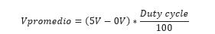

Para generar una PWM de manera analógica se necesita generar una cuadrada y luego transformar una triangular.

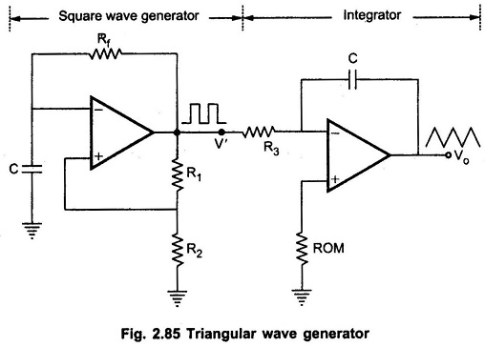
Luego de esto se puede usar un op amp como comparador y de esta manera una vez que la señal triangular supere cierta tension, el comparador dara un 1 lógico. Cambiando la tension con la que se compara se puede cambiar el duty cicle

